MEMORIU DE PREZENTARE
- Denumirea proiectului:
CONSTRUIRE ANSAMBLU REZIDENTIAL CU 23 LOCUINTE DUPLEX SI INSIRUITE SI SISTEMATIZARE PE VERTICALA
II. Titular
-numele: S.C. PLATANIROM S.R.L.
-adresa poştală: Str. Mihai Viteazu, Nr.13, Bl. Pav. Central, Roman, Jud. Neamţ, NC 54883
-numărul de telefon / de fax: 0233 744 984
-numărul de telefon mobil: 0745 703 505 (Dornescu Cristian)
-adresa de e-mail: contact@maderaresidence.ro
-adresa paginii de internet: http://maderaresidence.ro/
-numele persoanelor de contact:
*director/manager/administrator: Dornescu Cristian
*responsabil pentru protecţia mediului: Dornescu Cristian
III.Descrierea caracteristicilor fizice ale întregului proiect:
- un rezumat al proiectului:
Amplasamentul construcţiilor propuse se află în mun. Roman, str. Mihai Viteazu, nr. 13, jud. Neamț. Terenul are o suprafață de 8854 mp, are destinația curți construcții și este liber de construcții.
Se propun pentru construire 10 construcții dintre care 9 sunt de tip duplex în oglindă (18 locuințe duplex P+E) și o construcție cu 5 locuințe de tip duplex P+E înșiruite, ce cumulează un total de 23 de locuințe. În prima fază se vor realiza două construcții de tip duplex în oglindă (apartamentele 8, 9, 10, 11).
Fiecare locuință este semidetașată, având alipire la calcan cu apartamentul învecinat, curte proprie, parcare proprie și acces separat din stradă.
Proiectul face parte dintr-un ansamblu rezidențial ce presupune și realizarea infrastructurii edilitare, respectiv branșarea locuințelor la rețeaua de apă/canal a municipiului Roman, la rețeaua electrică națională, la rețeaua de gaz și racordarea drumului carosabil propus la drumul carosabil existent cu acces pe str. Mihai Viteazu.
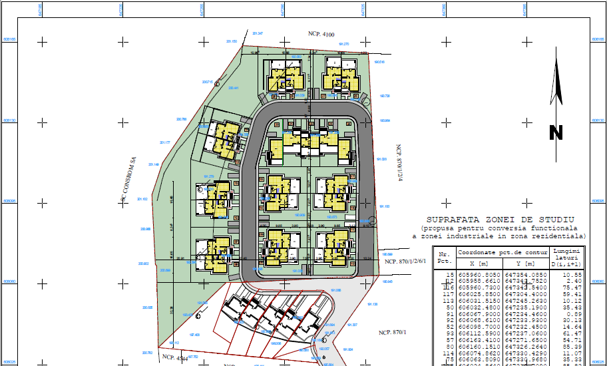
- justificarea necesităţii proiectului:
Proiectul vine în sprijinul persoanelor ce sunt în căutarea unei locuințe și totodată urbanizează o zonă unde momentan se regăsește o autogară dezafectată (resturi de betoane).
- valoarea investiției: 5.484.000,00 lei
- perioada de implementare propusă: 5 ani
- planşe reprezentând limitele amplasamentului proiectului, inclusiv orice suprafaţă de teren solicitată pentru a fi folosită temporar (planuri de situaţie şi amplasamente):
Anexa B la documentație: A01 - Plan de situație.
- o descriere a caracteristicilor fizice ale întregului proiect, formele fizice ale proiectului (planuri, clădiri, alte structuri, materiale de construcţie etc.)
Categoria de importanţă a obiectivului
Construcția proiectată se încadrează la CATEGORIA „C” DE IMPORTANȚĂ (conform H.G. nr. 766/1997 publicată în MO 352 din 10 decembrie 1992) și la CLASA „IV” DE IMPORTANȚĂ (conform Normativului P 100-1/2013).
Caracteristici de urbanism
Funcţiunea: locuința
–dimensiunile maxime ale construcției : 9.85 x 15.25 m;
–regim de înălțime: parter + 1E;
–H_{MAX. CORNIȘĂ} = 5.47 m;
–H_{MAX. COAMĂ} = 8.35 m;
- infrastructura: fundație continuă
- suprastructură: pereți din zidărie de cărămidă;
- acoperiş tip șarpantă cu învelitoare din țiglă – culoare roșu.
Caracteristicile principale ale construcţiei
Construcţiile au un regim de înălţime de P + 1E (parter + etaj) cu acoperiş tip șarpantă cu învelitoare din tabla cutata, tip țigla.
Accesul principal în construcție se face pe latura sud-vestica.
Lista spațiilor interioare și calculul suprafețelor:
Spațiulocuința:
Parter:
P00. Terasa acces | Plac ceramice | Su = 7.26 m²
P01. Vestibul | Parchet | Su = 2.80 m²
P02. Grup sanitar | Placi ceramice | Su = 3.40 m²
P03. Hol + scara | Parchet | Su = 6.40 m²
P04. Living | Parchet | Su = 19.54 m²
P05. Bucătărie | Placi ceramice | Su = 16.80 m²
P06. Terasa | Placi ceramice | Su = 20.75 m²
P07. Cămara | Placi ceramice | Su = 1.98 m²
P08. Terasa acces | Plac ceramice | Su = 7.26 m2
P09. Vestibul | Parchet | Su = 2.80 m2
P10. Grup sanitar | Placi ceramice | Su = 3.40 m2
P11. Hol + scara | Parchet | Su = 6.40 m2
P12. Living | Parchet | Su = 19.54 m2
P13. Bucătărie | Placi ceramice | Su = 16.80 m2
P14. Terasa | Placi ceramice | Su = 20.75 m2
P15. Cămara | Placi ceramice | Su = 1.98 m2

S_{utila}= 97.88 mp
S_{locuibila} = 39.08mp
S_{construita} = 125.26 mp
S_{desfasurata} = 270.42mp

Etaj:
E1. Hol + Casa scării | Parchet | Su = 4,68 m²
E2.Baie | Placi ceramice | Su = 4.20 m²
E3.Dormitor 1 | Parchet | Su = 9.68 m²
E4.Dormitor 2 | Parchet | Su = 9.58 m²
E5.D.M. | Parchet | Su = 10.87 m²
E6. Baie | Placi ceramice | Su = 4.88 m²
E7. Hol + Casa scării | Parchet | Su = 4,68 m2
E8.Baie | Placi ceramice | Su = 4.20 m2
E9.Dormitor 1 | Parchet | Su = 9.68 m2
E10.Dormitor 2 | Parchet | Su = 9.58 m2
E11.D.M. | Parchet | Su = 10.87 m2
E12. Baie | Placi ceramice | Su = 4.88 m2
S_{utila}= 87.78 mp
S_{locuibila} = 60.26mp
S_{construita} = 145.16 mp
S_{desfasurata} = 272.42mp

TOTAL:
S teren = 8854 mp
Sc existenta = 00.00 mp
Sc propusa = 1380.00 mp
Sd existenta = 00.00 mp
Sd propusa = 2740.00 mp

INDICI URBANISTICI EXISTENT PROPUS
POT 0.00% 15.58%
CUT 0.00 0.30
NOTA:
- înălțimea spațiilor interioare pana la etaj: 2.65 m,
- circulații: uși evacuare min. 1,80 m.
- alți parametrii funcționali ai construcției: este asigurat un volum de aer corespunzător.
Soluţii constructive şi finisaje
Finisajele vor fi de calitate şi durabile, nu vor permite alunecarea în cazul finisajelor de la pardoseli.
Se vor folosi următoarele:
Sistemul constructiv
Descrierea suprastructurii:
Construcția prezentată în temă va avea structura alcătuită din pereți din zidărie de cărămidă si stâlpi din beton armat.
Descrierea infrastructurii:
Pentru clădirea prezentată în temă s-a adoptat un sistem de fundație continua.
Închiderile exterioare și compartimentările interioare
Închiderile exterioare vor fi din pereți de cărămidă,iar compartimentările interioare se vor realiza din zidărie de cărămidă.
Finisajele interioare
–pardoseli: Placi ceramice: terasa acces, grup sanitar, bucătărie, terasa, dormitor, D.M / parchet în : vestibul, hol+ scara, living.
–pereţi: Vopsea lavabila în : vestibul, hol+scara, living, bucătărie / placi ceramice în grup sanitar, baie
–tavane: vopsea lavabilă, în toate spaţiile;
–tâmplărie interioară: lemn.
Finisajele exterioare:
–pereţi: tencuială decorativă de exterior ral 3012 / 1015 ;
–tâmplărie: PVC, nuc;
Acoperișul și învelitoarea
Panele si elementele grinzilor sunt din lemn.
Învelitoarea se va realiza din țigla culoare roșu.
Elementele specifice caracteristice proiectului propus:
-profilul şi capacităţile de producţie: nu este cazul
-descrierea instalaţiei şi a fluxurilor tehnologice existente pe amplasament : nu este cazul
-descrierea proceselor de producţie ale proiectului propus, în funcţie de specificul investiţiei, produse şi subproduse obţinute, mărimea, capacitatea: nu este cazul
-materiile prime, energia şi combustibilii utilizaţi, cu modul de asigurare a acestora: nu este cazul
-racordarea la reţelele utilitare existente în zonă: se vor realiza racorduri la rețeaua de apă/canal existentă, la rețeaua electrică națională și la rețeaua de gaz.
-descrierea lucrărilor de refacere a amplasamentului în zona afectată de execuţia investiţiei: se vor amenaja peste 5000 mp spațiu verde;
-căi noi de acces sau schimbări ale celor existente: se va realiza un drum carosabil cu lățime de 6 metri și trotuare de 1,2m pe ambele sensuri; drumul de acces va face legătura cu str. Mihai Viteazu.
-resursele naturale folosite în construcţie şi funcţionare: materiale de construcții uzuale (beton, oțel pentru construcții, lemn, cărămidă), procurate de la furnizori locali;
-metode folosite în construcţie/demolare: excavări cu utilaje pe roți sau șenilate, cofraje din lemn de rășinoase, turnări de betoane, zidării cu mortar de ciment realizat pe șantier, transport materiale cu camionul.
-planul de execuţie, cuprinzând faza de construcţie, punerea în funcţiune, exploatare, refacere şi folosire ulterioară: nu este cazul
-relaţia cu alte proiecte existente sau planificate: amplasamentul a făcut obiectul unui Plan Urbanistic Zonal (PUZ) de construire autorizat a unui ansamblu rezidențial (MADERA RESIDENCE). Realizarea construcțiilor propuse reprezintă continuarea lucrărilor propuse prin PUZ și începute anterior.
-detalii privind alternativele care au fost luate în considerare: alternativele luate în considerarea au fost lăsarea amplasamentului în condițiile inițiale prin neconstruire (nefavorabil pentru mediu fiind o zonă cu construcții dezafectate) sau realizarea de construcții colective. Ținând cont de cerințele pieței de utilizare a zonei suburbane pentru locuire, s-a optat pentru varianta de locuințe semicolective.
-alte activităţi care pot apărea ca urmare a proiectului: eliminarea deșeurilor de construcții existente, extinderea rețelei de transport al energiei electrice, creşterea numărului de locuinţe, înierbarea unui taluz
-alte autorizaţii cerute pentru proiect: nu este cazul; toate avizele necesare au fost obținute în faza PUZ
IV.Descrierea lucrărilor de demolare necesare
-planul de execuţie a lucrărilor de demolare, de refacere şi folosire ulterioară a terenului:
Nu este cazul
-descrierea lucrărilor de refacere a amplasamentului:
După construire se va curăța amplasamentul de deșeurile rezultate în procesul de construcție, se vor realiza umpluturi cu pământ vegetal și se va realiza spațiu verde
-căi noi de acces sau schimbări ale celor existente, după caz:
Se va realiza un drum cu lățimea de 6.0m în interiorul amplasamentului, cu trotuare de 1.2m pe ambele părți.
-metode folosite în demolare: piconare, excavare și transport
-detalii privind alternativele care au fost luate în considerare: Nu este cazul
-alte activităţi care pot apărea ca urmare a demolării: eliminarea deşeurilor
Placa betonată existentă se va concasa pe zona construcțiilor, iar molozul se va utiliza pentru ridicarea cotei terenului natural pe zona dintre construcții. Peste Moloz se va dispune un strat de pământ vegetal ce urmează a fi înierbat.
V.Descrierea amplasării proiectului :
-distanţa faţă de graniţe pentru proiectele care cad sub incidenţa Convenţiei privind evaluarea impactului asupra mediului în context transfrontalieră, adoptată la Espoo la 25 februarie 1991, ratificată prin Legea nr. 22/2001 cu modificările si completările ulterioare:
Nu este cazul. Construcțiile propuse nu sunt în apropierea granițelor.
-localizarea amplasamentului în raport cu patrimoniul cultural potrivit Listei Monumentelor Istorice actualizata periodic si publicata în Monitorul Oficial al României si a Repertoriului Arheologic National instituit prin OG nr.43/2000 privind protecția patrimoniului arheologic și declararea unor situri arheologice ca zone de interes național, republicată, cu modificările și completările ulterioare:
Nu este cazul. Construcțiile propuse nu sunt în zone de protecție arheologice sau ale monumentelor istorice.
-hărţi, fotografii ale amplasamentului care pot oferi informaţii privind caracteristicile fizice ale mediului, atât naturale, cât şi artificiale şi alte informaţii privind:
- folosinţele actuale şi planificate ale terenului atât pe amplasament, cât şi pe zone adiacente acestuia:
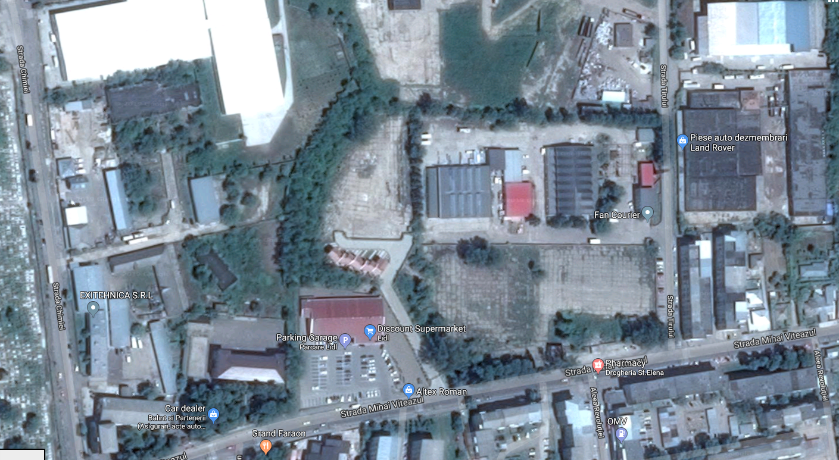
Amplasament existent. Sursă foto: https://www.google.com/maps/@46.9378895,26.932783,374m/data=!3m1!1e3
(Imagery ©2019 CNES/Airbus, Map, data©2019 Google)
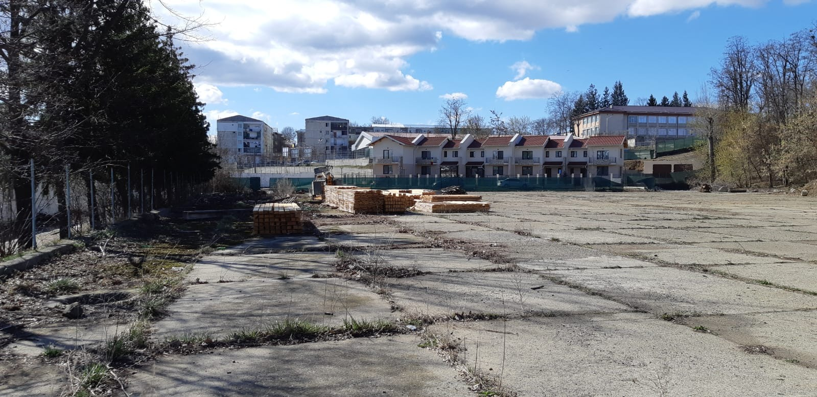
Foto amplasament
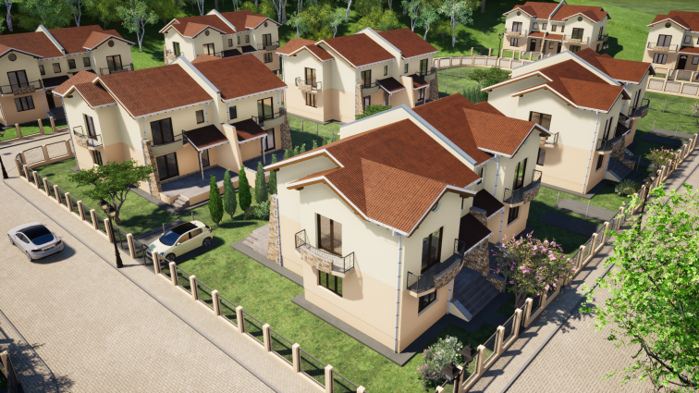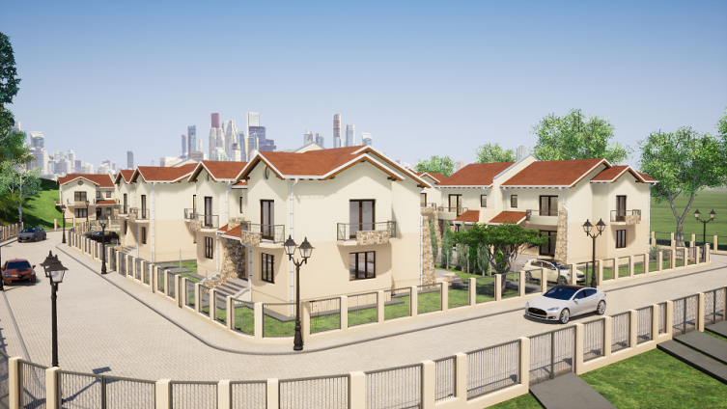
Propunere construire
- politici de zonare şi de folosire a terenului:
Conform PUZ aprobat, zona are destinația de locuințe și funcțiuni complementare
- arealele sensibile:
-coordonatele geografice ale amplasamentului proiectului, care vor fi prezentate sub formă de vector în format digital cu referinţă geografică, în sistem de proiecţie naţională Stereo 1970.
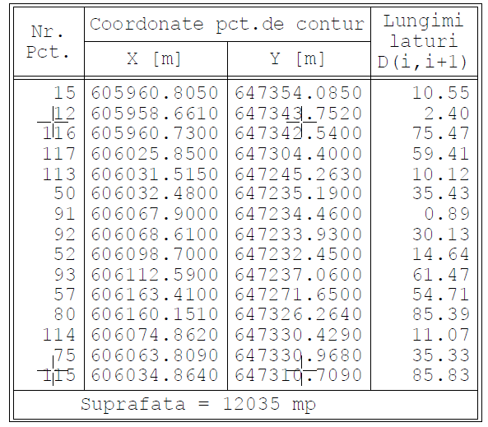
-detalii privind orice variantă de amplasament care a fost luată în considerare: nu este cazul
VI. Descrierea tuturor efectelor semnificative posibile asupra mediului ale proiectului, în limita informațiilor disponibile
- Surse de poluanţi şi instalaţii pentru reţinerea, evacuarea şi dispersia poluanţilor în mediu
1.Protecţia calităţii apelor:
-sursele de poluanţi pentru ape, locul de evacuare sau emisarul:
În faza de execuție
Pentru execuțiainvestiției se va folosi apa din rețeaua proprie. Se vor amenaja toalete ecologice pentru faza de execuție. Din procesul de construire nu vor rezulta substanțe care sa modifice calitatea apei, astfel ca se estimează un impact nesemnificativ asupra factorului de mediu apa.
În faza de funcționare
În cadrul activității se folosește apa curenta pentru uz menajer.
Alimentarea cu apa se va face de la rețeaua publică a municipiului Roman. Alimentarea cu apa calda menajera se va face prin intermediul unei centrale termice murale pe gaze naturale.
Apele uzate menajere rezultate de la grupurile sanitare, vor fi preluate în exterior de cămine menajere din PVC sau beton şi conduse prin tuburi de PVC, cu d=125mm, la reţeaua publică de canalizare.
-staţiile şi instalaţiile de epurare sau de preepurare a apelor uzate prevăzute
Nu este cazul.
2.Protecţia aerului:
-sursele de poluanţi pentru aer, poluanţi, inclusiv surse de mirosuri
În faza de execuție
Condiții pentru evacuarea poluanților în aer:
-pe perioada execuțieilucrărilor vor fi asigurate masurile si acțiunile necesare pentru prevenirea poluării factorilor de mediu cu pulberi, praf si noxe de orice fel;
-activitățile pentru realizarea lucrărilor proiectate nu conduc la emisii de poluanți, cu excepția particulelor de praf a gazelor de eșapament rezultate de la vehiculele pentru transportul materialelor .
-transportul materialelor si deșeurilor produse în timpul executăriilucrărilor de construcții, cu mijloace de transport adecvate, acoperite cu prelata, pentru evitarea împrăștierii acestor materiale;
-depozitarea deșeurilor produse în timpul executăriilucrărilor de construcții se va realiza în containere metalice acoperite, iar transportul cu mijloace de transport adecvate, pentru evitarea împrăștierii acestor materiale;
Estimarea emisiilor de poluanți pe baza factorilor de emisie se face conform metodologiei EMEP si AP42-EPA.
Sistemul de construcție fiind simplu, nivelul estimat al emisiilor din sursa dirijata se încadreazăînlegislația de mediu în vigoare, iar sursele de emisie nedirijata ce pot apăreaîn timpul punerii în opera sunt foarte mici si, prin urmare, nu produc impact semnificativ asupra factorului de mediu aer.
În faza de funcționare
În aceasta faza sunt generate în aer următoarele emisii de poluanți:
- gaze de ardere provenite din procese de combustie ale centralei termice;
Nivelul estimat al emisiilor în aceasta faza nu produce un impact semnificativ al factorului de mediu aer, încadrându-seînlegislațiaîn vigoare.
-instalaţiile pentru reţinerea şi dispersia poluanţilor în atmosferă.
Nu sunt prevăzute instalații pentru reținere poluanților în atmosferă, altele față de cele cu care sunt echipate mașinile și echipamentele.
3.Protecţia împotriva zgomotului şi vibraţiilor:
-sursele de zgomot şi de vibraţii;
În faza de execuție
În aceasta faza, sursele de zgomot si vibrații sunt produse atât de acțiunile propriu-zise de lucru cat si de traficul auto din zona de lucru. Aceste activități au un caracter discontinuu, fiind limitate în general numai pe perioada zilei.
Amploarea proiectului fiind redusa nu constituie o sursa semnificativa de zgomot si vibrații.
În faza de exploatare
În cadrul activității, nu se produc zgomote care sa aibă un impact semnificativ asupra factorului de mediu zgomot, dar vor fi luate masuri de protecție pentru aceasta.
Nu vor exista surse de zgomot care sa perturbe proprietățile vecine.
Se va urmări nivelul de zgomot exterior astfel încât să fie respectate următoarele valori recomandate conform HG 321/2005 privind evaluarea şi gestionarea zgomotului ambiental:
Lech (A) zi (orele 7-19) – 60dB;
Lech (A) seara (orele 19-23) – 55dB;
Lech (A) noapte (orele 23-7) – 50dB.
Nu exista surse de vibrații.
-amenajările şi dotările pentru protecţia împotriva zgomotului şi vibraţiilor.
Condiții pentru protecția împotriva zgomotului si vibrațiilor:
Vor fi luate masuri pentru protecția împotriva zgomotului si vibrațiilor produse de utilajele si instalațiile în lucru, cu respectarea prevederilor HG 321/2005 republicata în 2008, privind gestionarea zgomotului ambiant.
Vor fi luate masuri pentru protecția împotriva zgomotului si vibrațiilor produse de utilajele si instalațiile în lucru, astfel încât la limita incintei, sa fie respectate valorile impuse prin STAS 10009/1988- Acustica în construcții - Acustica urbană - Limite admisibile ale nivelului de zgomot - Incinte industriale Nivel de zgomot echivalent Lech= 65dB(A);
4.Protecţia împotriva radiaţiilor:
-sursele de radiaţii;
În faza de execuție
Nu exista surse generatoare de radiații.
În faza de funcționare
Nu exista surse generatoare de radiații.
-amenajările şi dotările pentru protecţia împotriva radiaţiilor.
Nu sunt necesare măsuri de protecție împotriva radiațiilor.
5.Protecţia solului şi a subsolului:
-sursele de poluanţi pentru sol, subsol, ape freatice și de adâncime:
În faza de execuție
În perioada de execuție se vor efectua lucrări care vor afecta orizonturile superficiale ale solului, se considera ca impactul asupra solului este unul redus.
În faza de funcționare
Protecția solului si a subsolului se va realiza prin amenajarea cailor de acces si a parcării cu dale pentru circulația rutiera si pietonala.
Pentru depozitarea deșeurilor menajere se vor utiliza containere închise amplasate intr-o zona special destinata, platforma betonata, împrejmuita.
Activitatea, nu produce un impact semnificativ al factorului de mediu sol si subsol, încadrându-seînlegislațiaîn vigoare.
-lucrările şi dotările pentru protecţia solului şi a subsolului.
Amenajări si dotările pentru protecția solului si subsolului :
-atât pe perioada execuțieilucrărilor, cât si pe perioada de derulare a lucrărilor de construcție a obiectivului se vor lua masurile necesare pentru:
-evitarea scurgerilor accidentale de produse petroliere de la autovehiculele transportatoare;
-evitarea depozitarii necontrolate a materialelor folosite si deșeurilor rezultate direct pe sol în spatii neamenajate corespunzător;
-amenajarea provizorie a unor grupuri sanitare corespunzătoare(toalete ecologice);
-refacerea zonelor afectate de realizarea lucrărilor;
-în perioada execuției se vor utiliza materiale de construcții preambalate, betonul se va aduce preparat din stațiile de betoane, se va utiliza doar nisip, balast, piatra în vrac, materiale care nu produc un impact negativ asupra solului.
- pământul rezultat din săpături si amenajarea teritoriului se va depozita în interiorul amplasamentului, fiind utilizat ulterior la sistematizarea pe verticala;
6.Protecţia ecosistemelor terestre şi acvatice:
-identificarea arealelor sensibile ce pot fi afectate de proiect;
Amplasamentul nu se afla în interiorul unor situri Natura 2000 din județul Neamț si nici în imediata vecinătate a acestora. Nici în faza de execuție, nici în cea de funcționare nu rezulta poluanți care sa afecteze ecosistemele acvatice si terestre .
-lucrările, dotările şi măsurile pentru protecţia biodiversităţii, monumentelor naturii şi ariilor protejate.
Nu este cazul.
7.Protecţia aşezărilor umane şi a altor obiective de interes public:
-identificarea obiectivelor de interes public, distanţa faţă de aşezările umane, respectiv faţă de monumente istorice şi de arhitectură, alte zone asupra cărora există instituit un regim de restricţie, zone de interes tradiţional etc.:
Prin realizarea proiectului nu vor fi afectate așezările umane, obiective de interes public, istoric sau cultural.
-lucrările, dotările şi măsurile pentru protecţia aşezărilor umane şi a obiectivelor protejate şi/sau de interes public.
Nu este cazul.
8.Prevenirea și gestionarea deșeurilor generate pe amplasament în timpul realizării proiectului/în timpul exploatării, inclusiv eliminarea:
-lista deșeurilor (clasificate și codificate în conformitate cu prevederile legislației europene și naționale privind deșeurile), cantități de deșeuri generate:
În faza de execuție
17 01 beton, cărămizi, ţigle şi materiale ceramice
17 01 01 beton
17 01 02 cărămizi
17 01 03 ţigle şi materiale ceramice
17 02 lemn, sticla şi materiale plastice
17 02 01 lemn
17 02 03 materiale plastice
17 04 metale (inclusiv aliajele lor)
17 04 05 fier şi otel
17 05 pământ (inclusiv excavat din amplasamente contaminate), pietre şi deşeuri de la dragare
17 05 04 pământ şi pietre, altele decât cele specificate la 17 05 03
17 05 08 resturi de balast, altele decât cele specificate la 17 05 07
17 08 materiale de construcţie pe baza de gips
În faza de funcționare
În urma activității rezulta următoareledeșeuri:
- deșeuri menajere;
Deșeurile menajere se vor depozita selectiv în europubele amplasate pe o platforma betonata în cadrul incintei de unde vor fi evacuate periodic de o firma specializataîn salubritate cu care se va încheia contract.
Se vor respecta prevederile referitoare la asigurarea condițiilor de protecție a mediului la depozitarea deșeurilor precizate pentru faza de execuție.
Deşeurile rezultate sunt cele obișnuite, menajere, specifice funcțiunilor permise prin tema de fata. În urma desfăşurării activităţii nu rezultă deşeuri cu potenţial contaminant, nu apar substanţe toxice şi periculoase.
-programul de prevenire și reducere a cantităților de deșeuri generate;
Colectarea si depozitarea deșeurilor se va face controlat, în containere metalice cu capac, rezistente pentru depozitarea exterioară a deşeurilor menajere, urmând a fi evacuate periodic la platforma (groapa de gunoi), prin colectarea de către o firma specializata, în baza unui contract.
-planul de gestionare a deșeurilor
Pământul rezultat din excavații se va utiliza la sistematizarea pe verticala si umpluturi.
Asigurarea condițiilor de protecție a mediului la depozitarea deșeurilor:
Vor fi respectate prevederile următoarelor acte legislative:
- vor fi respectate prevederile Legii nr. 31/2019 privind aprobarea Ordonanței de urgență a Guvernului nr. 74/2018 pentru modificarea și completarea Legii nr. 211/2011 privind regimul deșeurilor, a Legii nr. 249/2015 privind modalitatea de gestionare a ambalajelor și a deșeurilor de ambalaje și a Ordonanței de urgență a Guvernului nr. 196/2005 privind Fondul pentru mediu, respectiv:
a) vor fi predatedeșeurile, pe baza de contract, societății locale de salubrizare;
b) după finalizarea execuției construcțiilor, molozul rezultat se va pune ca strat de umplutură, iar peste moloz se va dispune un strat de pământ vegetal ce va fi înierbat.
c) pe durata executării lucrărilor și după finalizare, deșeurile vor fi selectate diferențiat și predate societății locale de salubrizare, în vederea valorificării sau eliminării acestora.;
d) deșeurile vor fi preluate săptămânal pentru a se evita formarea de stocuri de deșeuri ce urmează sa fie valorificate, care ar putea genera fenomene de poluare a mediului sau care prezintă riscuri de incendiu fata de vecinătăți.
Deşeurile rezultate sunt cele obișnuite, menajere, specifice funcțiunilor permise prin tema de fata. În urma desfăşurării activităţii nu rezultă deşeuri cu potenţial contaminant, nu apar substanţe toxice şi periculoase.
9.Gospodărirea substanţelor şi preparatelor chimice periculoase:
- substanţele şi preparatele chimice periculoase utilizate şi/sau produse:
Ciment şi amestecuri care conţin ciment
Cu excepţia cazului în care cimentul sau amestecurile care conţin ciment sunt deja clasificate şi etichetate ca sensibilizante cu fraza de pericol H317 „Poate provoca o reacţie alergică a pielii”, eticheta de pe ambalajul cimentului şi al amestecurilor care conţin ciment, care au, atunci când sunt hidratate, o cantitate de peste 0,0002 % crom solubil (VI) din greutatea totală uscată a cimentului, trebuie să conţină fraza de pericol:
EUH203 – „Conţine crom (VI). Poate provoca o reacţie alergică.”
În cazul în care sunt utilizaţi agenţi reductori, ambalajul cimentului sau al amestecurilor care conţin ciment trebuie să includă informaţii privind data ambalării, condiţiile de depozitare şi perioada de depozitare corespunzătoare pentru ca agentul reductor să-şi păstreze activitatea şi să se menţină conţinutul de crom solubil VI sub 0,0002 %.
În faza de funcționare
În cadrul activității nu sunt folosite substanțe si preparate chimice periculoase
- modul de gospodărire a substanţelor şi preparatelor chimice periculoase şi asigurarea condiţiilor de protecţie a factorilor de mediu şi a sănătăţii populaţiei.
Nu este cazul
B. Utilizarea resurselor naturale, în special a solului, a terenurilor, a apei si a biodiversității: se va realiza conform celor descrise anterior.
VII. Descrierea aspectelor de mediu susceptibile a fi afectate în mod semnificativ de proiect:
-impactul asupra populaţiei, sănătăţii umane, biodiversității (acordând o atenție specială speciilor și habitatelor protejate), conservarea habitatelor naturale, a florei și a faunei sălbatice, terenurilor, solului, folosinţelor, bunurilor materiale, calităţii şi regimului cantitativ al apei, calităţii aerului, climei (de exemplu, natura și amploarea emisiilor de gaze cu efect de seră), zgomotelor şi vibraţiilor, peisajului şi mediului vizual, patrimoniului istoric şi cultural şi asupra interacţiunilor dintre aceste elemente; natura impactului (adică impactul direct, indirect, secundar, cumulativ, pe termen scurt, mediu şi lung, permanent şi temporar, pozitiv şi negativ);
Având în vedere amploarea mică a proiectului (realizarea a două construcții într-o primă fază și treptat realizarea următoarelor construcții, impactul asupra populației, sănătății umane și biodiversității va fi minim. Amplasamentul nu este amplasat în zone protejate și nici în zone dens locuite, fiind o zonă industrială și de servicii, funcțiunea de locuire fiind aprobată prin acest proiect.
Impactul estimat asupra zonei va fi minim.
-extinderea impactului (zona geografică, numărul populaţiei/habitatelor/speciilor afectate);
Impactul asupra habitatului fiind minim, nu se estimează extinderea acestuia în împrejurimi.
-magnitudinea şi complexitatea impactului;
Proiectul presupune complexitate mică și magnitudinea acestuia este mică.
-probabilitatea impactului:
Probabilitatea de impact negativ asupra mediului este mică.
-durata, frecvenţa şi reversibilitatea impactului:
Durata proiectului este de 5 ani.
Frecvența este de 4 construcții pe an în medie.
Proiectul poate fi reversibil prin desființarea construcțiilor propuse.
-măsurile de evitare, reducere sau ameliorare a impactului semnificativ asupra mediului:
Măsurile de protecție a mediului sunt enumerate la punctul VI din prezentul memoriu.
-naturatransfrontalieră a impactului.
Proiectul nu are impact transfrontalier.
VIII. Prevederi pentru monitorizarea mediului - dotări şi măsuri prevăzute pentru controlul emisiilor de poluanţi în mediu, inclusiv pentru conformarea la cerințele privind monitorizarea emisiilor prevăzute de concluziile BAT aplicabile.
Implementarea proiectului nu influențează negativ calitatea aerului în zonă.
Nu este necesară monitorizarea mediului în cazul acestui proiect.
IX.Legătura cu alte acte normative și/sau planuri/programe/strategii/documente de planificare
A.Justificarea încadrării proiectului, după caz, în prevederile altor acte normative naţionale care transpun legislaţia comunitară (IED, SEVESO, Directiva-cadru apă, Directiva-cadru aer, Directiva-cadru deşeuri etc.)
Proiectul nu se încadrează în prevederile niciunui normativ dintre cele expuse anterior.
- se va menționa planul/programul/strategia/documentul de programare/planificare din care face proiectul, cu indicarea actului normativ prin care a fost aprobat
Proiectul nu face parte dintr-un planul/programul/strategia/documentul de programare/ planificare.
X. Lucrări necesare organizării de şantier:
-descrierea lucrărilor necesare organizării de şantier:
Pentru organizarea de șantier se vor executa următoarele lucrări:
- Împrejmuirea șantierului cu plase metalice și pânze pentru stoparea prafului și pulberilor din șantier;
- Amplasarea containerelor paznicului, a muncitorilor, a inginerului;
- Depozitarea materialelor
-localizarea organizării de şantier:
Împrejmuirea se va face perimetral, iar containerele și materialele se vor amplasa în zona locuințelor ce urmează a fi relocate pe măsură ce proiectul avansează;
-descrierea impactului asupra mediului a lucrărilor organizării de şantier:
Amplasarea containerelor, împrejmuirea și depozitarea materialelor nu afectează mediul. Pentru nevoile fiziologice se vor utiliza toalete ecologice.
-surse de poluanţi şi instalaţii pentru reţinerea, evacuarea şi dispersia poluanţilor în mediu în timpul organizării de şantier:
Ca surse de poluanți se regăsesc dejecțiile și apa uzată, gazele arse de mașini și utilaje.
-dotări şi măsuri prevăzute pentru controlul emisiilor de poluanţi în mediu.
Măsurile de protecție împotriva dispersiei acestora în mediu sunt expuse la punctul VI.
XI.Lucrări de refacere a amplasamentului la finalizarea investiţiei, în caz de accidente şi/sau la încetarea activităţii, în măsura în care aceste informaţii sunt disponibile:
-lucrările propuse pentru refacerea amplasamentului la finalizarea investiţiei, în caz de accidente şi/sau la încetarea activităţii:
După finalizarea construcțiilor se va ridica cota nivelului natural prin umpluturi de pământ și se va realiza o zonă verde.
-aspecte referitoare la prevenirea şi modul de răspuns pentru cazuri de poluări accidentale:
În cazul poluărilor accidentale se vor lua toate măsurile legale de stopare a poluării și de aducere a mediului în starea inițială.
-aspecte referitoare la închiderea/dezafectarea/demolarea instalaţiei:
În cazul demolării construcțiilor, deșeurile rezultate vor fi transportat în spații special amenajate, iar terenul va fi adus la stadiul de spațiu verde.
-modalităţi de refacere a stării iniţiale/reabilitare în vederea utilizării ulterioare a terenului.
Din stadiul de spațiu verde se vor lua măsurile necesare pentru adaptarea spațiului la noua destinație.
XII.Anexe - piese desenate
1.Planul de încadrare în zonă a obiectivului şi planul de situaţie, cu modul de planificare a utilizării suprafeţelor; formele fizice ale proiectului (planuri, clădiri, alte structuri, materiale de construcţie etc.); planşe reprezentând limitele amplasamentului proiectului, inclusiv orice suprafaţă de teren solicitată pentru a fi folosită temporar (planuri de situaţie şi amplasamente)
Anexa A: Plan de încadrare în zonă
Anexa B: Plan de situație
Anexa C: Planuri funcționale
- Schemele-flux pentru procesul tehnologic şi fazele activităţii, cu instalaţiile de depoluare.
Nu este cazul.
- Schema – flux a gestionării deșeurilor
Nu este cazul
Alte piese desenate, stabilite de autoritatea publică pentru protecţia mediului.
Nu este cazul
XIII.Pentru proiectele care intră sub incidența prevederilor art. 28 din Ordonanţa de urgenţă a Guvernului nr. 57/2007 privind regimul ariilor naturale protejate, conservarea habitatelor naturale, a florei şi faunei sălbatice, aprobată cu modificări și completări prin Legea nr. 49/2011, cu modificările şi completările ulterioare, memoriul va fi completat cu următoarele:
a)descrierea succintă a proiectului şi distanţa faţă de aria naturală protejată de interes comunitar, precum şi coordonatele geografice (Stereo 70) ale amplasamentului proiectului. Aceste coordonate vor fi prezentate sub formă de vector în format digital cu referinţă geografică, în sistem de proiecţie naţională Stereo 1970 sau de un tabel în format electronic conţinând coordonatele conturului (X, Y) în sistem de proiecţie naţională Stereo 1970: NU ESTE CAZUL
b)numele şi codul ariei naturale protejate de interes comunitar: NU ESTE CAZUL
c)prezenţa şi efectivele/suprafeţele acoperite de specii şi habitate de interes comunitar în zona proiectului: NU ESTE CAZUL
d)se va preciza dacă proiectul propus nu are legătură directă cu sau nu este necesar pentru managementul conservării ariei naturale protejate de interes comunitar: NU ESTE CAZUL
e)se va estima impactul potenţial al proiectului asupra speciilor şi habitatelor din aria naturală protejată de interes comunitar: NU ESTE CAZUL
- alte informaţii prevăzute în legislațieîn vigoare: NU ESTE CAZUL
XIV.Pentru proiectele care se realizează pe ape sau au legătură cu apele, memoriul va fi completat cu următoarele, informații, preluate din Planurile de management bazinale, actualizate:
1.Localizarea proiectului:
-bazinul hidrografic
-cursul de apă: denumire şi codul cadastral
-corpul de apă (de suprafață și/sau subteran): denumire şi cod
NU ESTE CAZUL
- Indicarea stării ecologice/potențialului ecologic și starea chimică a corpului de apă de suprafață; pentru corpul de apă subteran se vor indica starea cantitativă și starea chimică a corpului de apă.
NU ESTE CAZUL
- Indicarea obiectivului/obiectivelor de mediu pentru fiecare corp de apă identificat, cu precizarea excepţiilor aplicate şi a termenelor aferente, după caz.
NU ESTE CAZUL
XV.Criteriile prevăzute în anexa nr. 3 se iau în considerare, dacă este cazul, în momentul compilării informațiilor în conformitate cu punctele III-XIV.
NU ESTE CAZUL

Semnătura şi ştampila titularului Întocmit,
S.C. PLATANNIROM S.R.L. Arh. Dănilă Andreea Cătălina

Anexa A: Plan de încadrare în zonă

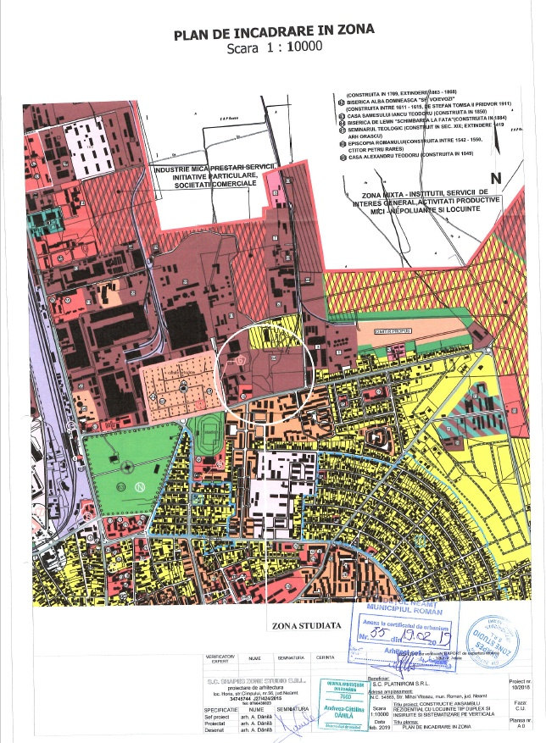

Anexa B: Plan de situație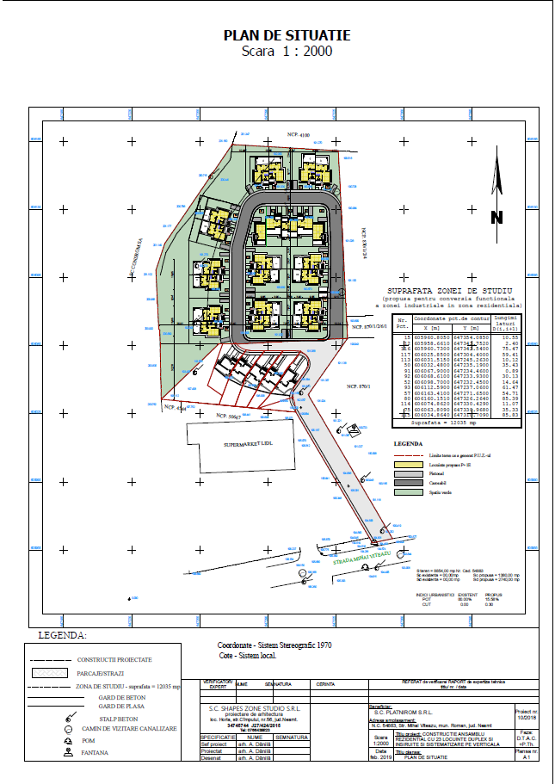
Anexa C: Planuri funcționale

PLAN PARTER

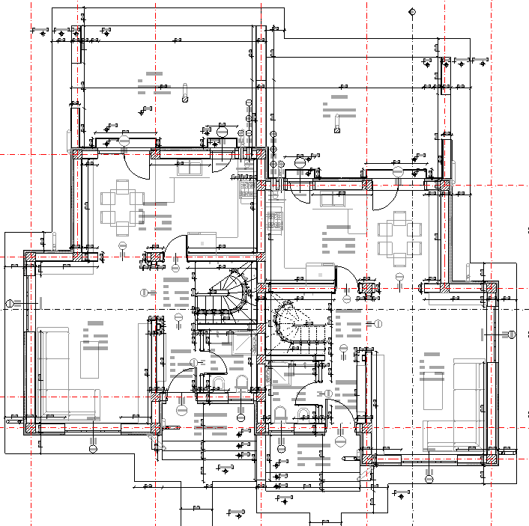

PLAN ETAJ
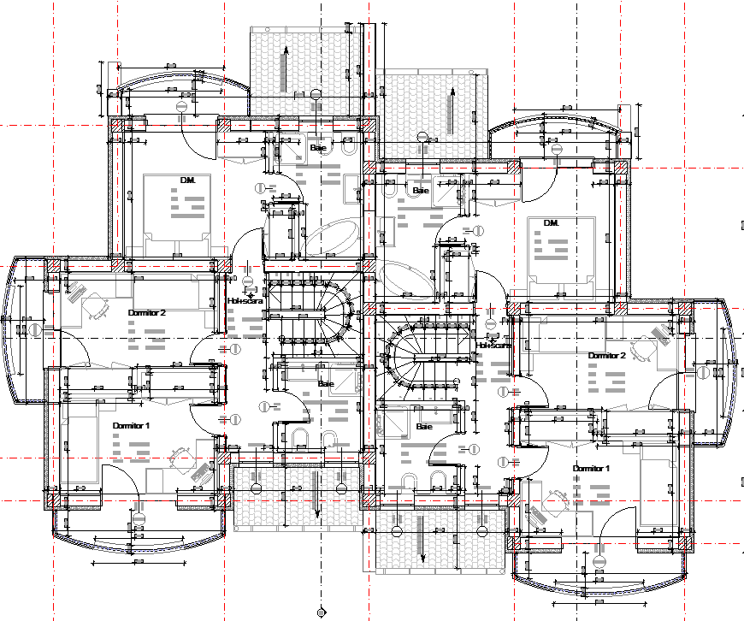
SECȚIUNE TRANSVERSALĂ
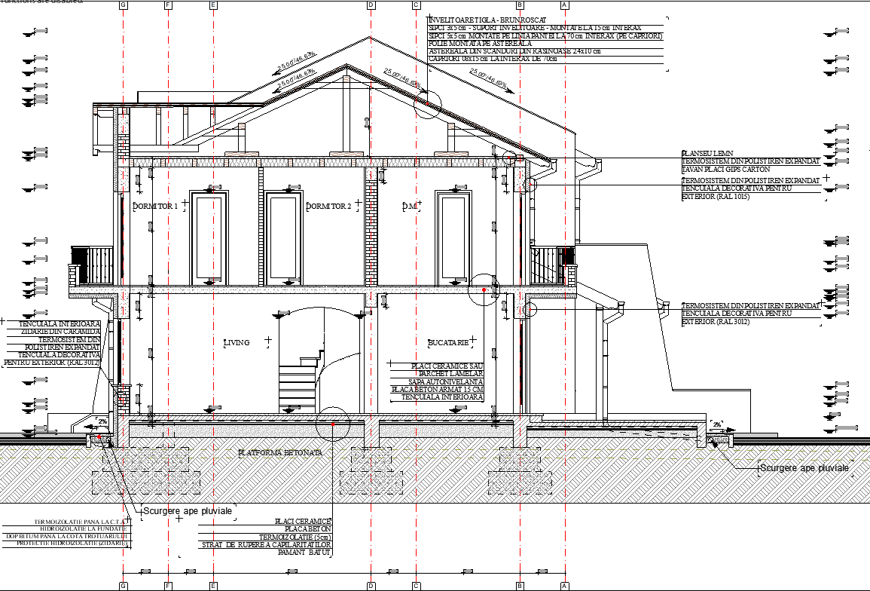

Memoriul de prezentare este întocmit conform anexei nr. 5.E la procedura din 3 dec. 2018 de evaluare a impactului asupra mediului (M.OF. Nr. 1043 din 10 dec 2018)

